|  |  |  |  |  |
| --- | --- | --- | --- | --- |
| EMB00004e70326a | | **데이터융복합∙소비자리서치 전문 연구기관**  **컨슈머인사이트 보도자료**  **(Telecom Report '25-05)** | | |
| 기관 | 컨슈머인사이트 | | 이메일 | parkkh@consumerinsight.kr |
| 문의 | 박경희 본부장 | | 연락처 | 02) 6004-7619 |
| 배포일 | 2025년 4월 11일(금) 배포 | | 매수 | 4매 |

|  |  |  |  |
| --- | --- | --- | --- |
|  | **여러 OTT 구독해도, 하나만 꼽으라면 결국은 '넷플릭스'**  **컨슈머인사이트 ’24년 하반기 이동통신 기획조사’… OTT 이용 현황** | |  |
|  | | * **OTT 구독률·구독 개수 등 시장 성장세 둔화 조짐** * **넷플릭스, 구독률·주이용률 모두 압도적 1위 굳혀** * **쿠팡플레이·티빙 등 국내 OTT 상승 추세는 멈칫** * **구독자 대비 주이용률도 국내 OTT 현저하게 낮아** * **이용자 만족률도 유튜브 프리미엄 등 외국계 강세** * **고객 충성도는 구독료보다 ‘콘텐츠’ 경쟁력이 좌우** |  |

○ OTT 시장이 성숙기에 접어들면서 넷플릭스 독주 체제가 더욱 확고해졌다. 소비자 절반 가까이가 넷플릭스를 ‘구독 중’이고, 10명 중 3명은 넷플릭스를 ‘가장 많이, 자주 이용’(주 이용)하고 있다. 국내 OTT 쿠팡플레이와 티빙은 성장세가 주춤했고, 실질적 경쟁력인 ‘주 이용률’에서도 넷플릭스에 여전히 크게 밀리고 있다.

□ 이동통신 전문 조사기관 컨슈머인사이트가 매년 2회(상·하반기 각 1회, 회당 표본규모 약 4만명) 실시하는 ‘이동통신 기획조사’ 제40차 조사(‘24년 10월 4일~11월 3일)에서 14세 이상 스마트폰 이용자 3299명에게 OTT 서비스 이용 현황 및 만족도 등을 묻고, 구독률 10% 이상의 상위 6개 플랫폼을 비교했다.

■ **전체 구독률 74%, 일인당 구독 개수 2.3개**

○ '24년 하반기 OTT 구독률(이용률, 복수응답)은 넷플릭스가 45%로 선두 자리를 지켰고, 이어 쿠팡플레이(34%), 티빙(27%), 유튜브 프리미엄(21%), 디즈니플러스(14%), 웨이브(11%) 순이었다**[그림]**. 직전 조사(‘24년 상반기) 대비 구독률은 보합 또는 소폭 증가했으며 순위 변동은 없었다.

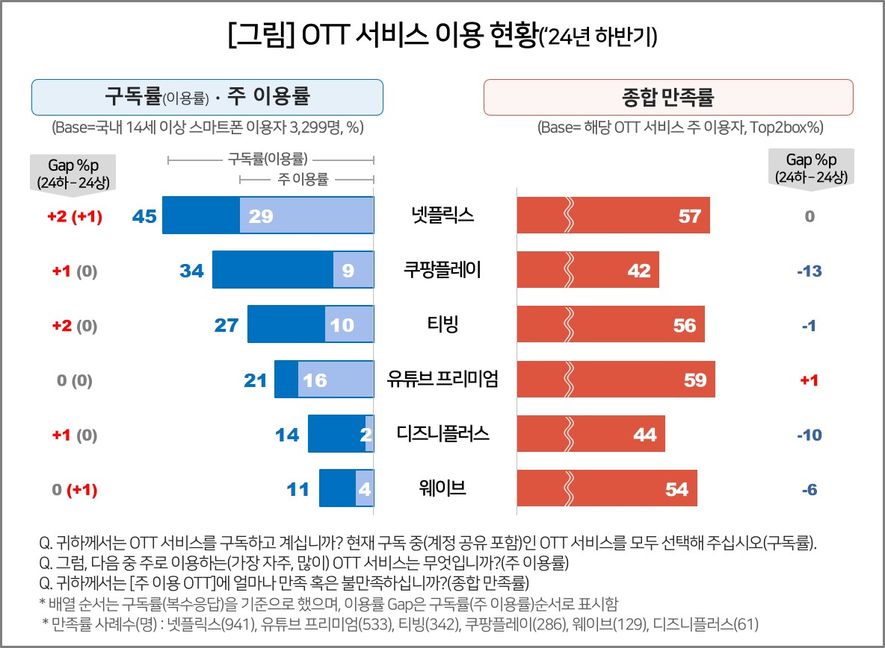

○ OTT를 하나라도 구독하는 소비자 비율(구독률)은 74%, 1인당 구독하는 OTT 개수는 평균 2.3개였다. 지난 2년간의 4회 조사에서 이 수치가 각각 72~74%, 2.1~2.3개에서 수렴하고 있음을 고려하면 OTT 시장이 포화 상태에 근접해 성장세가 둔화되고 있으며, 각 서비스별 점유율도 정체되는 모습이다.

○ 주목할 부분은 넷플릭스와 토종 OTT의 엇갈린 구독률 추이다. '24년 상반기 하락(-4%p)을 겪었던 넷플릭스는 이번에 상승 반전한 반면, 같은 기간 각각 6%p, 4%p 크게 뛰어올랐던 쿠팡플레이와 티빙은 이전만큼의 성장세를 이어가지 못했다(참고. [OTT 부동의 1위 ‘넷플릭스’ 구독률 상승세 주춤](https://www.consumerinsight.co.kr/voc_view.aspx?no=3562&id=ins02_list&PageNo=1&schFlag=0) '24.08.07).

○ 주 이용률(가장 자주, 많이 이용하는 비율)도 넷플릭스가 29%로 두드러지게 높았으며, 이어 유튜브 프리미엄(16%), 티빙(10%), 쿠팡플레이(9%), 웨이브(4%), 디즈니플러스(2%) 순으로 거의 변화가 없었다. 구독자 대비 주 이용자 비율에서 넷플릭스(64%)와 유튜브 프리미엄(76%)이 매우 높았던 것과 달리, 쿠팡플레이(26%), 티빙(37%) 등 국내 OTT는 현저하게 낮아 여전히 글로벌 OTT에 열세다.

■ **쿠팡플레이∙디즈니플러스 만족도 하락**

○ 이용자 만족률(5점 척도 중 ‘만족’+’매우 만족’ 비율)에서도 명암이 교차했다. 유튜브 프리미엄(59%)과 넷플릭스(57%), 티빙(56%)은 안정적인 평가를 유지한 반면, 쿠팡플레이(42%)와 디즈니플러스(44%)는 크게 하락했다.

○ 쿠팡플레이(-13%p)의 대폭 하락은 쿠팡 와우 멤버십의 요금 인상 때문으로 풀이된다. 세부 평가 항목 중 ‘요금∙상품구성∙할인혜택’의 만족률이 구독료 인상(월 4990원→7890원) 전보다 15%p나 하락해 그동안 쿠팡플레이의 최대 강점으로 평가되던 가성비 매력이 단번에 사라졌다.

○ 디즈니플러스(-10%p)는 ‘콘텐츠’ 항목 만족률이 22%p 급락해 모든 OTT의 세부 평가 항목을 통틀어 최대 낙폭을 기록했다. ‘24년 하반기 ‘강매강’, ‘강남 비-사이드’, ‘조명가게’ 등 다양한 오리지널 콘텐츠를 선보였지만, 역대급 흥행작이었던 ‘무빙’과 같은 후속작을 배출하지 못한 것이 주 요인으로 보인다.

■ **넷플릭스와 유튜브 프리미엄 이용자 충성도 높아**

○ 월 평균 실제 지불 구독료는 유튜브 프리미엄(10493원)과 넷플릭스(10262원)만 1만원대로 비교적 높았다. 8000원대 이하인 다른 플랫폼보다 2000원 이상 비쌌음에도 종합 만족률에서 1, 2위를 다퉜다. 또한 필요할 때만 결제하는 방식이 아닌 ‘매달 연속 결제’ 비율도 80%가 넘어 다른 플랫폼보다 최소 10%p 가량 높아 고객 충성도를 과시했다.

○ 두 플랫폼은 ‘콘텐츠’와 ‘사용성’ 항목 만족도에서도 나란히 1, 2위를 달렸으나 ‘요금∙상품구성∙할인혜택’ 만족도에서는 비교적 처졌다. 넷플릭스 이용자의 만족률이 42%로 평균(41%) 수준이었던 데 비해 유튜브 프리미엄은 35%로 최하위였던 점도 달랐다. 넷플릭스 이용자가 비용에 비해 서비스 가치를 더 높게 평가했다는 의미다. 이는 ‘**계정 공유율’**에서도 확인된다. 넷플릭스 이용자의 73%가 계정을 다른 사람과 공유한 데 비해 유튜브 프리미엄 이용자는 31%만 공유했다. 즉, 넷플릭스는 계정 공유로 한 명이 결제해도 여러 명이 함께 사용할 수 있어, 가격 대비 만족도가 더 높은 것으로 보인다.

■ **OTT의 경쟁력은 결국 '콘텐츠’**

○ 넷플릭스는 '계정 공유 제한' 정책 시행으로 한때 이용자 반응이 크게 악화된 적이 있으나(참고. [넷플릭스 ‘OTT 절대 강자’ 타이틀 지킬 수 있을까?](https://www.consumerinsight.co.kr/voc_view.aspx?no=3482&id=ins02_list&PageNo=1&schFlag=0) '24.02.05) 시장 성숙기를 맞아 압도적 1위 자리를 더욱 굳히고 있다. 충성도 높은 실구독자를 확보, 유지할 수 있는 OTT 경쟁력의 핵심은 결국 '콘텐츠'임이 확인된다.

|  |
| --- |
| 컨슈머인사이트는 **비대면조사**에 **효율적**인 대규모 온라인패널을 통해 자동차, 이동통신, 쇼핑/유통, 관광/여행, 금융 등 다양한 산업에서 요구되는 전문적이고 과학적인 리서치 서비스를 제공하고 있습니다. **다양한 빅데이터**를 **패널 리서치 데이터**와 **융복합 연계**하여 데이터의 가치를 높이고 이를 다양한 산업에 적용하는 데 집중하고 있습니다. 특히 최근에는 **100% 모바일 기반**으로 **전국민 표본 대표성**을 가진 **조사 플랫폼 '국대패널'**을 **론칭**하고 **조사업계 누구나 사용할 수 있도록 개방**했습니다. |

이 리포트는 컨슈머인사이트가 2005년부터 수행한 ‘이동통신 기획조사’를 바탕으로 한다. 조사는 컨슈머인사이트의 86만 IBP(Invitation Based Panel)를 표본틀로 연 2회(매년 3~4월/9~10월, 회당 표본 규모 약 4만명-17차부터) 실시하며 이동통신 사용 행태 전반을 조사 범위로 한다. 2024년 하반기에는 3만3242명을 조사했으며, 표본추출은 인구구성비에 따라 성·연령·지역을 비례 할당하여, 모바일과 PC를 이용한 온라인 조사로 진행됐다.

----------------------------------------------------------------------------------------------------------------------

Copyright ⓒ Consumer Insight. All rights reserved. 이 자료의 저작권은 (주)컨슈머인사이트에 있으며 언론사의 직접 인용 보도 외의 목적으로 사용할 수 없습니다. 그 밖의 인용 및 재배포는 컨슈머인사이트와 사전 협의를 거쳐 서면 승낙을 받은 경우에 한합니다.

|  |  |  |
| --- | --- | --- |
| **For-more-Information** | | |
| 박경희 본부장 | parkkh@consumerinsight.kr | 02-6004-7619 |
| 박지영 팀장 | parkjy@consumerinsight.kr | 02-6004-7629 |
| 권민경 대리 | kwonmk@consumerinsight.kr | 02-6004-7699 |